Рисование.

Весенний пейзаж красками поэтапно.
Мастер – класс по рисованию весеннего пейзажа «На закате»

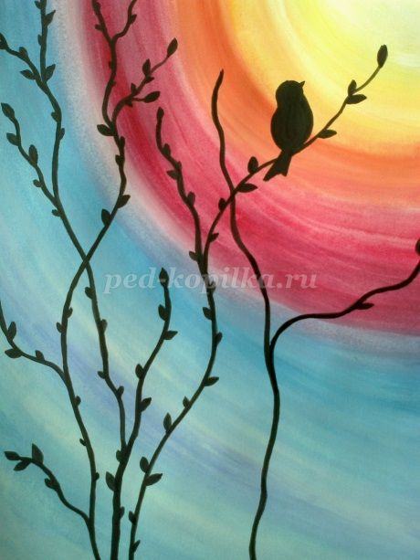

Задачи:
Продолжать знакомить детей с пейзажной живописью.
Совершенствовать творческие способности.
Уточнить и обобщить знания детей о весне.
Воспитывать умение замечать и отражать в рисунках красоту природы.
Материал: бумага акварельная, кисти, краски гуашь и акварель, вода, салфетки.

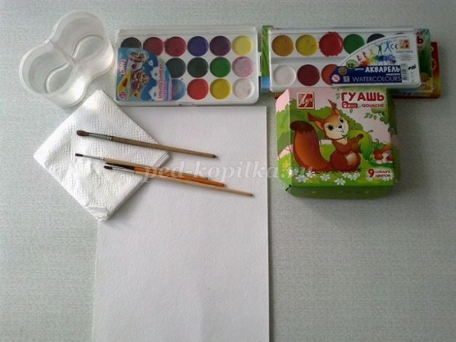
Ход работы.
1.Смачиваем половину листа бумаги водой, чтобы быстро не высыхала. В правом верхнем углу закрашиваем маленькую четверть круга белой гуашью. Это будет диск солнца.

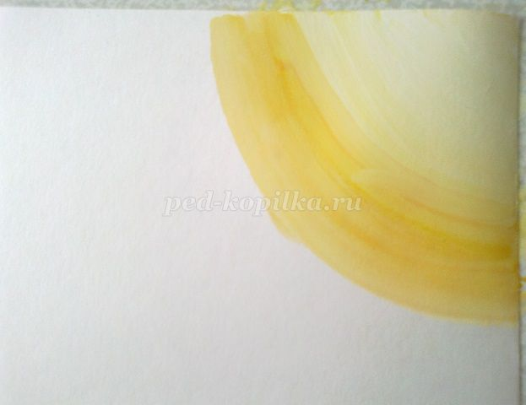

2. Добавляем линии оранжевой и красной краски, немного размывая водой. Следующая четверть круга – малиновая краска. На край малиновой краски вливаем немного сиреневой или фиолетовой краски. Заканчиваем рисовать диск солнца.

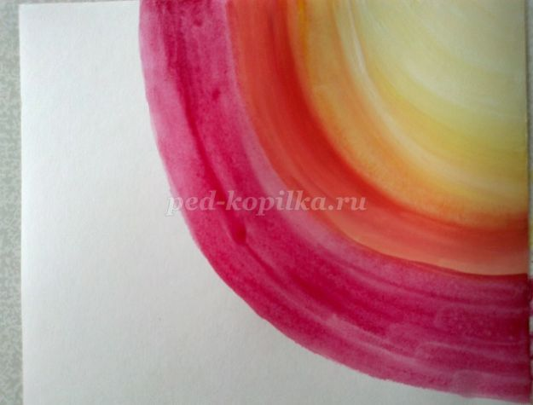

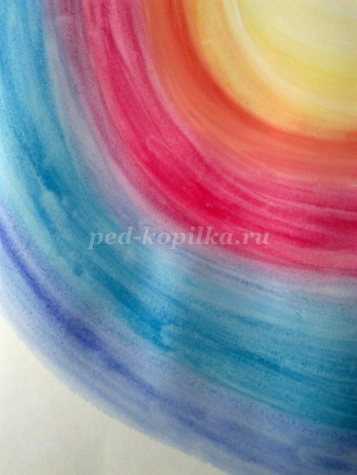
3. Смачиваем вторую половину листа водой. Далее рисуем фон неба синей, тёмно-синей и фиолетовой краской. Точно также, плавно закругляя линии, рисуем дуги под солнцем. Делаем плавные переходы краски, размывая водой и белой гуашью.
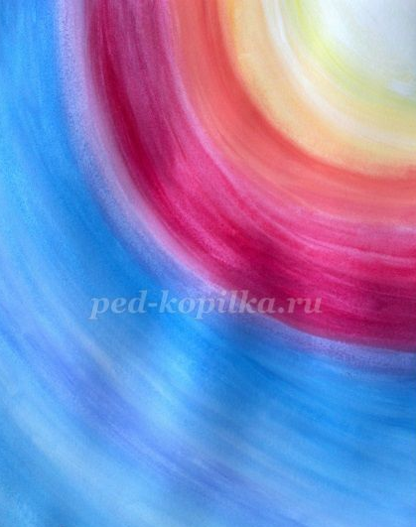
4. Рисуем кустарник чёрной акварелью, немного мешая её с тёмно- синей краской. На кустарнике рисуем набухшие почки.

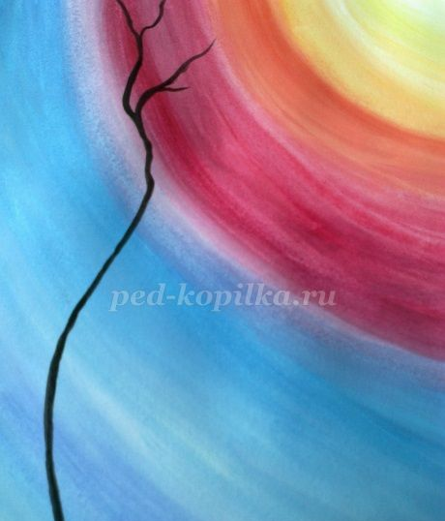

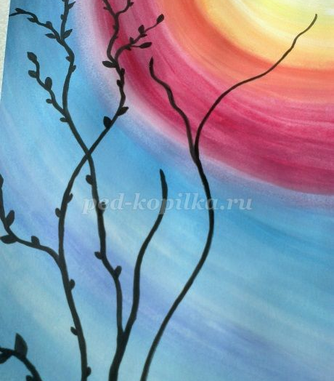
5. На ветке, направленной в середину солнца, рисуем птицу. Также смешивая чёрную и синею акварель.

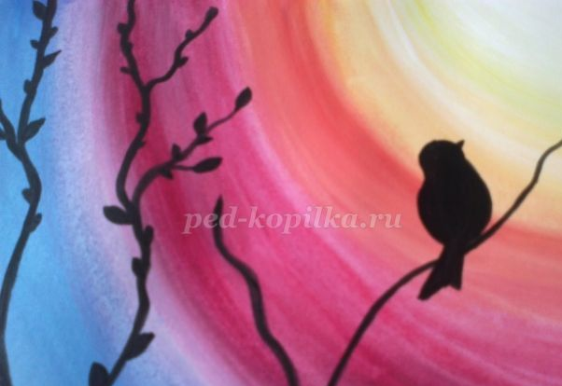

6. На боковой нижней ветке рисуем вторую птицу. Дорисовываем почки на ветках кустарника.
Наш весенний пейзаж готов.

